1. Feladat pontos megfogalmazása, gépi és nyelvi igények.

A feladatot Dr. Subecz Zoltán adta meg a Web-programozás I. (GPTIFKL-WEBPROG1-1) tantárgy teljesítése céljából. A feladat célja egy olyan webalkalmazás készítése, amely által bemutathatjuk a félév során szerzett ismereteinket. Ezek az alábbiak:

* Front Controller használata
* Multimédiás fájlok feltöltése, tárolása
* Üzenetküldő és tároló funkció létrehozása
* Adatbázis kezelése PDO használatával
* Beléptető rendszer létrehozása
* Reszponzív keretrendszer alkalmazása
* Internetes tárhely kezelése
* GitHub verziókövető rendszer használata

A feladat során egy állatmenhely weboldalát, a gazditkeresek.hu oldalt alakítottam át, mivel úgy gondoltam, hogy egy állatokkal foglalkozó oldalhoz könnyen találhatok megfelelő képi és videós anyagot. A feladat végrehajtásához felhasználtam a rendelkezésünkre bocsátott, a gyakorlatokon bemutatott programokat.

A felhasznált programnyelvek közül a legfontosabbak a PHP és a HTML, melyek közül az előbbi a feladat logikai vázlatáért, a másik a szerkezeti megvalósításáért felel. Az alkalmazás mögötti adatbázis, mely a felhasználók adatait és az üzeneteket tárolja, SQL-ben készült. Az alkalmazás kinézetét CSS segítségével szerkesztettem. Végül egy helyen, az üzenet küldés böngésző oldali ellenőrzésénél használtam JavaScriptet is.

Az alkalmazást Windows 10 operációs rendszerű számítógépen készítettem, a felhasznált programok:

* Opera - böngésző
* Notepad++ és Visual Studio - az oldalak forráskódjának létrehozása
* XAMPP + phpMyAdmin – az oldalak, adatbázis tesztelése
* GitHub – verziókövető rendszer

1. Mappa és fájlszerkezet

Beadandó (root)

* Images – itt találhatóak az oldalon felhasznált képek (ez nem a galéria)
* Includes
  + config.inc.php – tartalmazza az oldalon lévő változókat tömbben
* Logicals – különböző, főleg adatbázishoz kapcsolódó php és js kódok
  + belep.php – a bejelentkezést biztosító kód
  + connect.js – az üzenetküldés böngészóoldali ellenőrzését segíti
  + connect.php – az üzenetküldést, azok tárolását biztosító kód
  + dbh.php – az adatbázishoz való kapcsolódást tartalmazó kód
  + kilepes.php – a kijelentkezést biztosító kód
  + regisztral.php – a regisztrációt biztosító kód
* Styles
  + stilus.css – az egész oldal kinézetét alakító kód
* Templates
  + Pages
    - Gallery – a gallériában lévő képeket tároló mappa
    - belep.tpl.php – a belépés kódja
    - belepes.tpl.php – a belépés oldal kódja
    - cimlap.tpl.php – a címlap oldal kódja
    - feltolt.php – a képfeltöltés kódja
    - galeria.tpl.php – a galéria oldal kódja
    - galeriacon.inc.php – a galéria kódját támogatja
    - kapcsolat.tpl – a kapcsolat oldal kódja
    - kilepes.tpl – a kilépés kódja
    - regisztral.tpl – a regisztráció kódja
    - uzenetek.tpl – az üzenetek oldal kódja
  + index.tpl.php – az oldal alapvető templateje
* gazdit.gittattributes – GIT által létrehozott fájl
* gazdit.sql – az alkalmazás adatbázisát létrehozó SQL kód
* index.php – az alkalmazást indító php fájl, kezeli a templateket

1. Tesztelési terv, eredmények, képernyőmentések

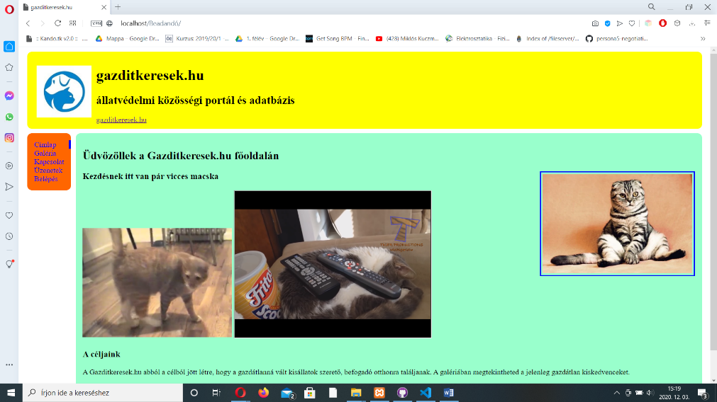A feladat végrehajtását a leírás alapján, sorban végeztem. Az órai anyagokat felhasználva, azokat a programba ágyazva készítettem el a végső alkalmazást. A tesztelést folyamatosan végeztem, minden nagyobb módosítás után megvizsgáltam, hogy a program működése megváltozott-e. A legtöbb funkció implementálása sikeres volt, egyedüli kivétel a stílus módosítása. A stílus.css fájlt többször is próbáltam módosítani, de a végeredmény soha sem változott, ezért az oldal kinézete nem pontosan egyezik meg az elvárásokkal. A beadás előtti utolsó tesztelés során az alábbi módon néztek ki az oldalak.

1. ábra: A címlap

A címlap fogadja a látogatókat először ahol láthatunk egy rövid videót, egy beágyazott youtube videót és egy képet, valamint az oldal rövid bemutatkozását. Innen továbbléphetünk a többi oldalra.

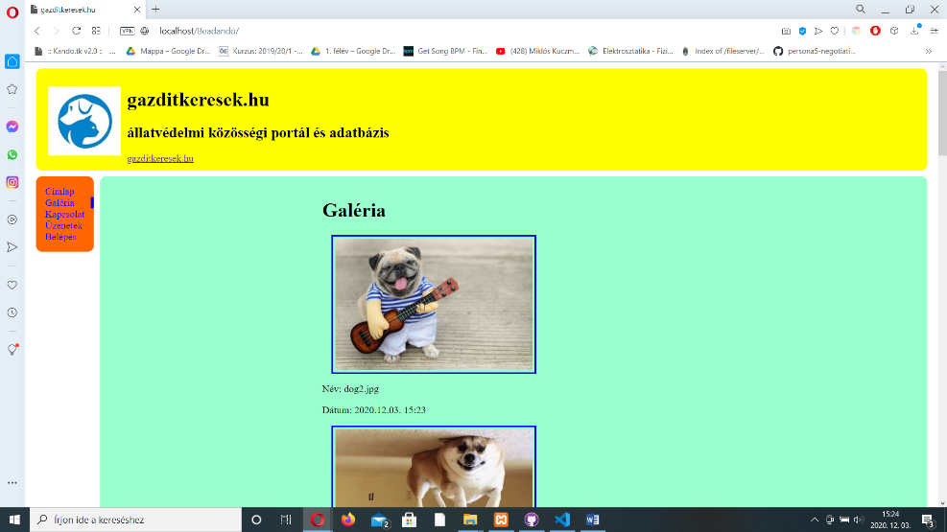2. ábra: A galéria oldala

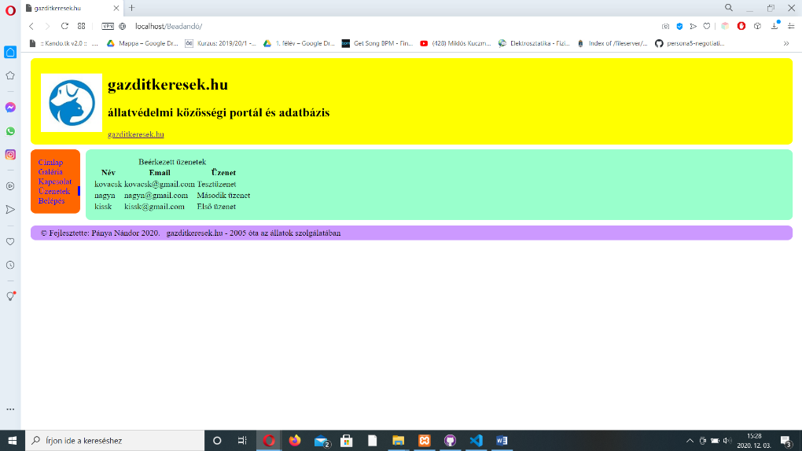A galéria tárolja a felhasználók által feltöltött képeket. Mivel nem jelentkeztünk be, ezért nem látható a képfeltöltés gomb.

3. ábra: Az üzenetek oldala

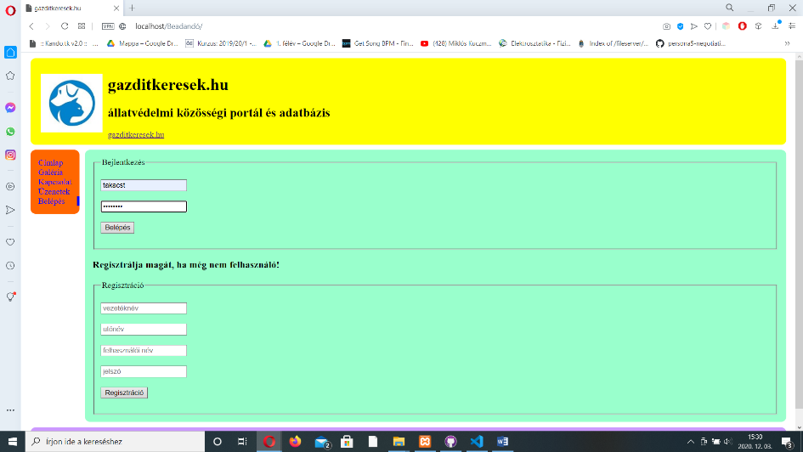Az üzenetek oldalon látható a korábbi felhasználók által elküldött üzenetek. A legfrisebb üzenetet láthatjuk legfelül.

4. ábra: A bejelentkezés oldala

A bejelentkezés (és regisztráció) oldala lehetővé teszi számunkra a regisztrációt, vagy ha ez már megtörtént a bejelentkezést. Az oldalhoz tartozó SQL adatbázis tárolja a felhasználói adatokat (azonosító, felhasználó név, valós név és jelszó) az adattárolási szabályoknak megfelelően, azaz a jelszót kódolva. Jelen esetben a takacst nevű felhasználóval bejelentkezem, és átlépek a galéria oldalára.

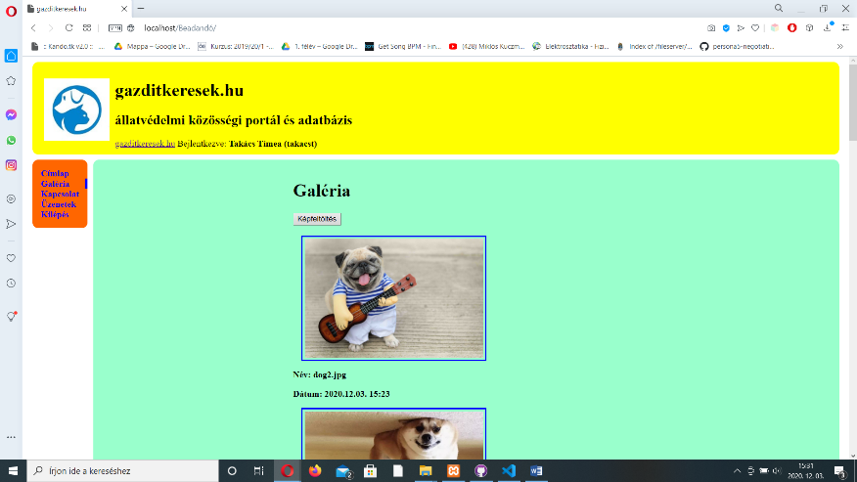5. ábra: A galéria bejelentkezés után

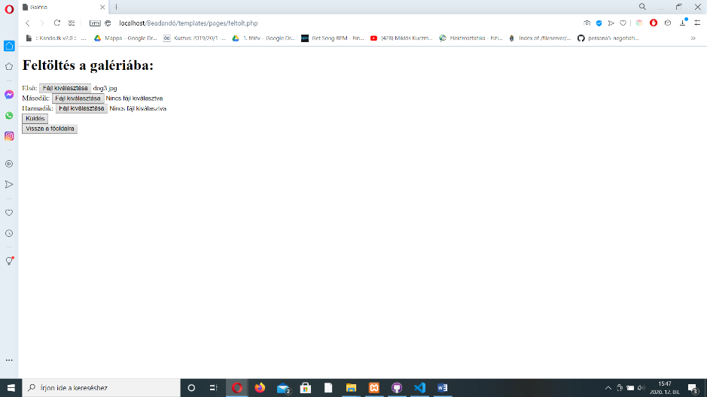Bejelentkezve folyamatosan láthatjuk a fejlécben a nevünket és felhasználó nevünket, valamint a galéria oldalon megjelenik a képfeltöltés lehetősége, ahol a dog3.jpg-t fel is töltöm a számítógépemről.

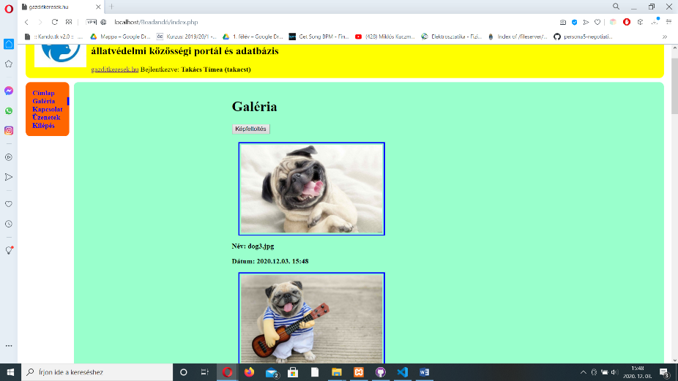6. ábra: A képfeltöltő űrlap

7. ábra: A galéria az új képpel

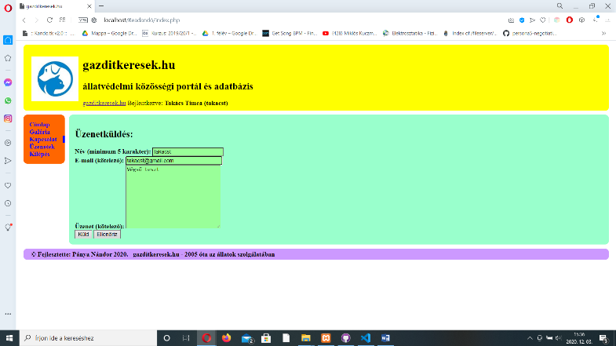A képfeltöltés után térjünk át az üzenetküldésre. Az adott mezők kitöltése után az ellenőríz gombra kattintva zölden jelzi a program, hogy megfelelően töltöttük ki a mezőket, és engedélyezi a küldést, ami egy új oldalra visz minket.

8. ábra: A kapcsolat oldala

Itt az üzenet újra ellenőrízése kerül, majd ha minden rendben van az ünezet küldése után az üzenet elküldve szöveg jelenik meg, és visszatérhetünk a főoldalra. Az üzenetek oldalon megjelenik legfelül a legutóbb elküldött üzenet.

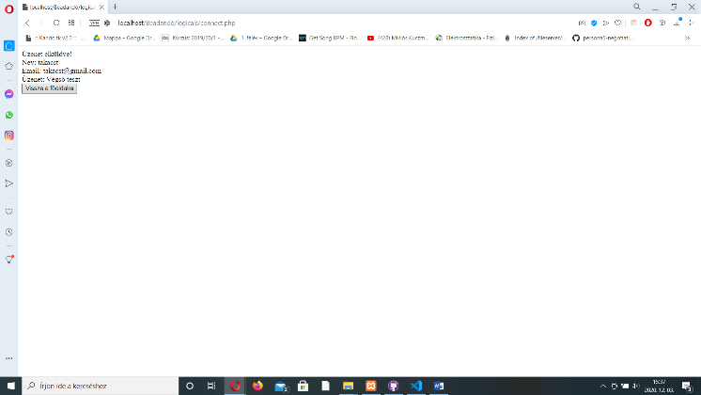

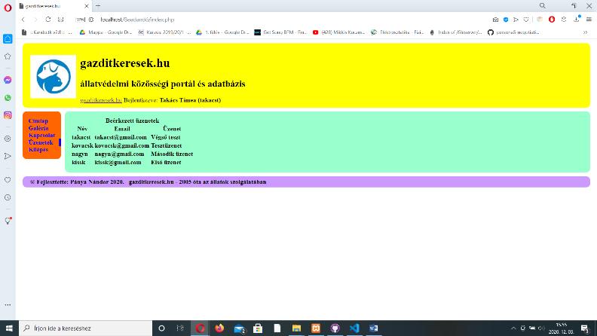9. ábra: Üzenet elküldve

10. ábra: Az üzenetek oldal az új üzenettel

1. Használt külső állományok, keretrendszerek, potenciális fejlesztések

A program készítése során csak az utolsó lépéseknél kezdtem el használ a Git verziókövető rendszerét. Ezért ott már csak az utolsó módosításokat lehet lekövetni. Emellett a Bootstrap keretrendszert is próbáltam használni, de sajnos a fent említett CSS alulképzettségem miatt ez nem sikerült. Ebből kifolyólag az oldal nincs optimalizálva különböző méretű kijelzőkre sem, mint például telefonra vagy táblagépre.

Összegzésként életem első weboldalát sikerült működőképesre megalkotni, az oldal minden fenti elvárásnak megfelel, a kód és az adatbázis megfelelően működik. Az oldal jó alapot biztosít későbbi webprogramozási feladataimhoz, és a jövőben próbálom elsajátítani a CSS nyelv rejtelmeit is.